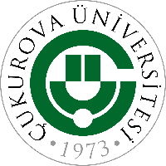 | T.C.  ÇUKUROVA ÜNİVERSİTESİ  FEN EDEBİYAT FAKÜLTESİ DEKANLIĞI  Görev Süresi Uzatma Formu | Doküman No | FRM-PRDB-0009
 |  | İlk Yayın Tarihi | 16/07/2024
 |  | Revizyon Tarihi | ---
 |  | Revizyon No | ---
 |  | Sayfa No | 1/1

…………………….. BÖLÜM BAŞKANLIĞINA

Çukurova Üniversitesi kadrosunda olup, …………………………………. Fakültesinde/ öğretim görevlisi/Araştırma görevlisi olarak görev yapmaktayım. …./…./….. tarihinde …. yıl uzatılan sürem …./…./….. tarihinde dolmaktadır.

2547 sayılı kanunun …. Maddesi uyarınca, görev süremin yeniden uzatılması hususunda gereğinin yapılmasını müsaadelerinize arz ederim. …./…./….

